COMUNICATO STAMPA 03-05-2018

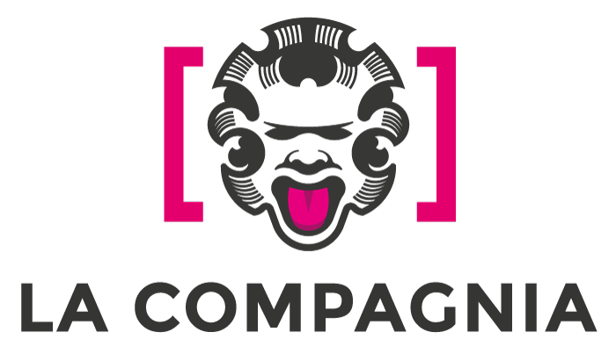

Premio Von Rezzori Città di Firenze -XII°edizione- ospite la celebre autrice canadese Margaret Atwood
Proiezione del film “Il racconto dell’ancella” di Volker Schlöndorff alla presenza del regista e di Margaret Atwood

Venerdì 4 Maggio, ore 11, cinema La Compagnia Ingresso libero
(via Cavour 50/r, Firenze)

La celebre autrice canadese Margaret Atwood è l’ospite d’onore della dodicesima edizione del Premio Von Rezzori città di Firenze, che si svolge a Firenze dal 3 al 5 Maggio, nel ventennale della scomparsa di Gregor Von Rezzori.
La scrittrice, più volte candidata al Nobel per la Letteratura e vincitrice del Booker Prize nel 2000 sarà presente Venerdì 4 Maggio al Cinema La Compagnia (ore 11, ingresso libero), insieme al regista, per la proiezione del film “Il racconto dell’ancella” di Volker Schlöndorff , tratto dal romanzo più famoso di Margaret Atwood, pubblicato per la prima volta nel 1985 e adattato anche per il teatro da Harold Pinter.
Il film di Volker Schlöndorff , presentato in concorso al 40esimo festival di Berlino, è ambientato in un futuro imprecisato negli Stati Uniti reduci da una catastrofe ecologica, che ha portato alla sterilità le donne, in seguito alla quale si è imposta una nuova struttura politica nel mondo: la "Repubblica di Galaad", dove regna una cultura religiosa fondamentalista e dove le poche donne ancora in grado di procreare, chiamate "ancelle", vengono destinate agli uomini che detengono posizioni di comando, mentre le "mogli", gerarchicamente superiori alle ancelle, hanno compiti di mera rappresentazione. La protagonista, Offred, si ribellerà per non essere ridotta al ruolo di una macchina procreatrice al servizio del comandante, suscitando reazioni violente e distruttive.
Recentemente ripubblicato da Ponte alle Grazie con la traduzione di Camillo Pennati “Il racconto dell’ancella” è il romanzo che ha reso Margaret Atwood un’icona anche presso il pubblico dei giovanissimi: in America infatti il romanzo è diventato una serie tv di grande successo, dal titolo The Handmaid’s Tale, prodotta da MGm e Hulu (da poco disponibile anche in Italia in streaming): giunta alla seconda stagione, è stata una delle più premiate alla scorsa edizione degli Emmy Award, vincendo anche il premio per la miglior serie drammatica. Merito, forse, della “coincidenza”, come la definisce la stessa Atwood, temporale che lega il primo anno di mandato di Donald Trump e l’uscita della serie, ambientata in un futuro non troppo distante dalla realtà in cui il sogno americano si è tramutato in incubo.

Margaret Atwood terrà una lectio magistralis presso il Cenacolo della Basilica di Santa Croce Venerdì 4 Maggio alle ore 18.30, al termine della quale firmerà le copie dei suoi lettori.

www.cinemalacompagnia.it

Resp. Ufficio Stampa FST Area Cinema
Elisabetta Vagaggini - 055 2719050, e.vagaggini@fondazionesistematoscana.it
c.silei@fondazionesistematoscana.it

